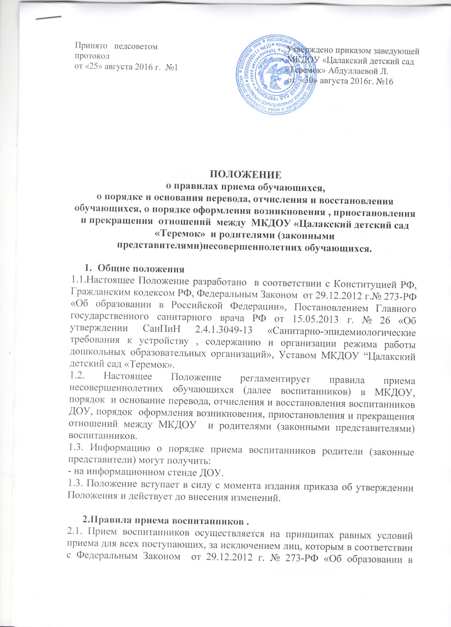

Принято педсоветом Утверждено приказом заведующей

протокол МКДОУ «Цалакский детский сад

от «25» августа 2016 г. №1 «Теремок» Абдуллаевой Л.

от «30» августа 2016г. №16

**ПОЛОЖЕНИЕ**

**о правилах приема обучающихся,**

**о порядке и основания перевода, отчисления и восстановления обучающихся, о порядке оформления возникновения , приостановления и прекращения отношений между МКДОУ «Цалакский детский сад «Теремок» и родителями (законными представителями)несовершеннолетних обучающихся.**

1. **Общие положения**

1.1.Настоящее Положение разработано в соответствии с Конституцией РФ, Гражданским кодексом РФ, Федеральным Законом от 29.12.2012 г.№ 273-РФ «Об образовании в Российской Федерации», Постановлением Главного государственного санитарного врача РФ от 15.05.2013 г. № 26 «Об утверждении СанПиН 2.4.1.3049-13 «Санитарно-эпидемиологические требования к устройству , содержанию и организации режима работы дошкольных образовательных организаций», Уставом МКДОУ “Цалакский детский сад «Теремок».

1.2. Настоящее Положение регламентирует правила приема несовершеннолетних обучающихся (далее воспитанников) в МКДОУ, порядок и основание перевода, отчисления и восстановления воспитанников ДОУ, порядок оформления возникновения, приостановления и прекращения отношений между МКДОУ и родителями (законными представителями) воспитанников.

1.3. Информацию о порядке приема воспитанников родители (законные представители) могут получить:

- на информационном стенде ДОУ.

1.3. Положение вступает в силу с момента издания приказа об утверждении Положения и действует до внесения изменений.

**2.Правила приема воспитанников .**

2.1. Прием воспитанников осуществляется на принципах равных условий приема для всех поступающих, за исключением лиц, которым в соответствии с Федеральным Законом от 29.12.2012 г. № 273-РФ «Об образовании в Российской Федерации» представлены особые права (преимущества) при приеме на обучение.

2.2. В МКДОУ принимаются дети в возрасте от 2 лет до 7 лет.

2.3. Прием осуществляется на основании направления из МКУ УО Табасаранского района, заявления о зачислении, медицинского заключения, и документов, удостоверяющих личность одного из родителей (законных представителей).

2.4. При поступлении в МКДОУ  родители (законные представители) знакомятся со следующими  документами, регламентирующими деятельность дошкольного учреждения:

- Устав МКДОУ,

- Лицензия  на осуществление образовательной деятельности,

- Образовательная программа ДОУ,

-  другие документы, регламентирующие организацию образовательного процесса.

Факт ознакомления родителей (законных представителей) ребенка с указанными документами, в том числе через информационные стенды,  фиксируется в договоре об образовании  и заверяется личной подписью родителей (законных представителей) ребенка.

2.5. При поступлении в МКДОУ родители (законные представители) предоставляют пакет документов:

- направление в ДОУ

- заявление  о приеме ребенка в ДОУ;

- медицинская карта ребенка ,

- карта профилактических прививок,

- справка от педиатра о допуске к посещению ДОУ.

2.6. При поступлении родители (законные представители) оформляют следующие документы:

- договор между МКДОУ и родителями (законными представителями)

несовершеннолетних обучающихся в двух экземплярах,

-заявление- согласие на обработку персональных данных,

- заявление на зачисление в ДОУ

- заявление на получение компенсации части родительской платы за содержание (присмотр и уход за ребенком) в ДОУ

2.7. Договор между МКДОУ и родителями (законными представителями) .

2.8. Договор об образовании по образовательным программам дошкольного образования

2.9. Договор о сотрудничестве между

2.10. На основании представленных документов заведующая издает приказ  о зачислении ребёнка в МКДОУ.

**3. Порядок и основание перевода, отчисления и восстановления  воспитанников.**

3.1. Основанием перевода воспитанника служит заявление родителей (законных представителей) о переводе.

3.2. Перевод может быть организован по следующим направлениям:

- перевод в другое дошкольное учреждение по личной инициативе родителей (законных представителей) воспитанника,

- перевод в другое дошкольное учреждение по заключению психолого-медико-педагогической комиссии,

- временный перевод в другое дошкольное учреждение (ремонтные работы ).

3.3. Перевод  воспитанников в другую группу   осуществляется в течение года по предложению руководства  с получением письменного согласия родителей (законных представителей)  или   по заявлению родителей (законных представителей) при наличии свободных мест.

3.4. Перевод воспитанников в специальные (коррекционные) дошкольные образовательные организации осуществляется  по заключению психолого – медико – педагогической комиссии  и с письменного согласия родителей (законных представителей).

3.5. Временный перевод в другое дошкольное учреждение осуществляется на основании соглашения между дошкольными учреждениями.

3.6. Перевод воспитанников закрепляется приказом заведующего о переводе.

3.7. Основанием для отчисления воспитанников из дошкольного учреждения может служить:

- освоение образовательной программы в полном объеме (завершение обучения),

- инициатива родителей (законных представителей) воспитанника, в том числе в случае перевода воспитанника для продолжения освоения образовательной программы в другое учреждение,

- обстоятельства, не зависящие от воли родителей (законных представителей) воспитанника и МКДОУ в случае ликвидации дошкольного учреждения.

3.8. Отчисление воспитанников закрепляется приказом  заведующего об отчислении.

3.9. За воспитанником ДОУ сохраняется место (возможность восстановления)  при условии наличия заявления на сохранение места в случаях:

-  санаторно-курортного лечения,

- болезни или карантина,

- летнего оздоровительного периода,

-  ежегодного отпуска родителей (законных представителей),

-  на период перевода в специальные учреждения образования,

- на период закрытия ДОУ на ремонтные и/или аварийные работы,

- иные уважительные причины по заявлению родителей (законных представителей

Другие случаи сохранения места за ребенком  оговариваются в договоре.

**4. Оформление возникновения образовательных отношений.**

4.1.  Основанием возникновения образовательных отношений являются: заявление от родителей (законных представителей) ребёнка, приказ о приеме (зачислении) лица для обучения в ДОУ.

4.2.  Образовательные отношения возникают при наличии договора, заключенного в установленном законодательством Российской Федерации порядке с учетом положений Федерального закона «Об образовании в Российской Федерации».

4.3.  Договор заключается между МКДОУ, в лице заведующего, и родителями (законными представителями) ребенка, зачисляемого в МБДОУ.

4.4. Права и обязанности родителей (законных представителей) обучающегося, предусмотренные законодательством об образовании и локальными нормативными актами ДОУ, возникают с даты зачисления.

**5. Договор между МБДОУ и родителями (законными представителями)**

5.1.  Договор заключается в простой письменной форме между ДОУ, в лице заведующего, и родителями (законными представителями) несовершеннолетнего обучающегося, зачисляемого в ДОУ.

5.2.В договоре должны быть указаны основные характеристики образования (вид, уровень, направленность образовательной программы, форма обучения, срок освоения образовательной программы), взаимные права, обязанности и ответственность сторон, возникающие в процессе воспитания, обучения, развития, присмотра, ухода и оздоровления детей, длительность пребывания ребёнка в дошкольном образовательном учреждении, а также расчет размера платы, взимаемой с родителей (законных представителей) за содержание ребёнка в ДОУ).

5.3. Договор не может содержать условий, ограничивающих права или снижающих уровень гарантий обучающихся по сравнению с установленными законодательством об образовании. Если такие условия включены в договоры, то они не подлежат применению.

5.4. Правила, обязательные при заключении договора, утверждаются  заведующим МКДОУ.

Примерные формы договоров об образовании утверждаются федеральным органом исполнительной власти, осуществляющим функции по выработке государственной политики и нормативно-правовому регулированию в сфере образования.

**6. Приостановление отношений**

6.1. Отношения могут быть приостановлены в случае:

Ремонта и (или) аварийных работ в ДОУ;

6.2. Приостановление отношений по инициативе родителей (законных представителей) возникают на основании их заявления.

6.3. Приостановление отношений по инициативе ДОУ возникают на основании приказа заведующего ДОУ.

**6. Прекращение образовательных отношений.**

6.1. Образовательные отношения прекращаются в связи с выбыванием обучающегося из МКДОУ:

- в связи с получением дошкольного образования (завершением обучения);

- досрочно по основаниям, установленным законодательством об образовании.

6.2.  Образовательные отношения могут быть прекращены досрочно в следующих случаях:

- по инициативе родителей (законных представителей)  обучающегося, в том числе в случае перевода обучающегося для продолжения освоения образовательной программы в другое ДОУ;

- на основании медицинского заключения о состоянии здоровья ребёнка, препятствующего его дальнейшему пребыванию в ДОУ;

- по обстоятельствам, не зависящим от воли родителей (законных представителей) обучающегося и ДОУ, в том числе в случаях ликвидации ДОУ, аннулирования лицензии на осуществление образовательной деятельности.

6.3.   Родители (законные представители) вправе расторгнуть взаимоотношения лишь при условии оплаты ДОУ фактически понесенных им расходов.

6.4.   В случае прекращения деятельности ДОУ, а также в случае аннулирования у него лицензии на право осуществления образовательной деятельности Учредитель  ДОУ обеспечивает перевод обучающегося с согласия родителей (законных представителей) обучающегося в другие образовательные организации, реализующие соответствующие образовательные программы.

6.5.    Факт прекращения образовательных отношений между ДОУ, в лице заведующего, и родителями (законными представителями) ребёнка регламентируется  приказом заведующего ДОУ.